目录
1.概述 2
2.总体设置说明 5
3. 诗人专属设置说明 8
4. 镰刀专属设置说明 9
5. Overlay(悬浮窗)说明 10
6.常见问题和解决方案 13
7.镰刀的一些设计和已知问题说明 15
8. 提前决策模式 16

1.概述
这个插件的开发目标就是为了在raid中比较轻松的获取75+的好成绩,并且提供很多半自动的控制手段,方便你根据不同的副本,做不同的控制,来达到logs90+的成绩.
目前各职业开发进度(基于v1.0版本):
诗人: 95% (绝大多数细节已经考虑到,基本很完善)
机工: 90% (大部分细节已经考虑到,基本很完善.)
镰刀: 80% (细节不够完善, 副本里混个紫色没问题,再多就不敢保证了.)
武士: 20%(不对外开放.你要头铁尝试也随你.)
目前已经提供了较为完善的时间轴工具支持,详情请查看后面的时间轴教程.这是一种帮助你自动化打本的工具!你也可以用它来自动化炒股到Logs99.
游戏设置里强烈推荐使用传统模式而不是标准模式!!!!!
我设置了使用技能会强制自动面向目标,所以传统模式走位非常方便!
Esc->角色设置
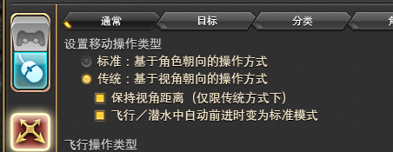
ATB界面的设置最好还原成默认选项. 我不太清楚ATB自身的设置会不会和插件的运行逻辑产生冲突.毕竟我没尝试过.

首先,将解压出来的AEAssist文件夹放入RB安装目录的Routines下
如果原来就有,记得删除掉.
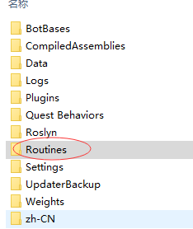
如果开着rb,请关掉重新打开. 切换到ATB模式.
如果一切正常,选择AEAssist,点击开始之后就可以看到一个悬浮界面了:
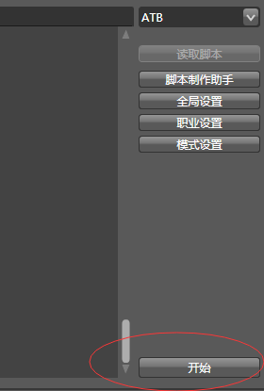
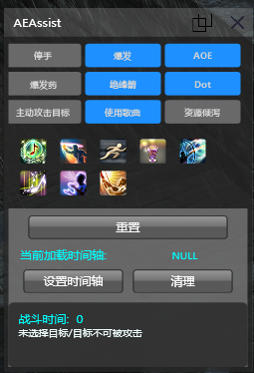

当前职业是诗人的话
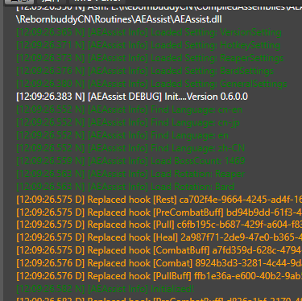
如果不是, 那么以黑骑为例,则是:
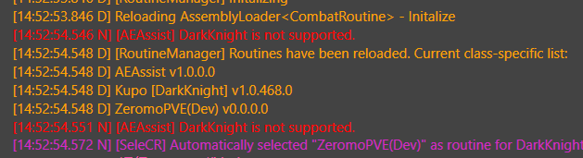
Xxx is not supported

2.总体设置说明
Rb窗口中,点开职业设置:
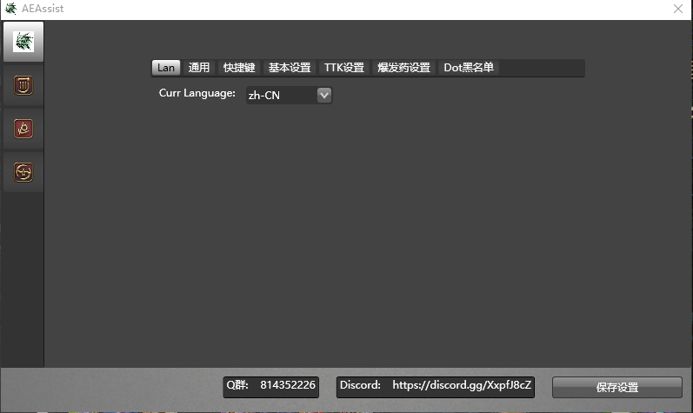

左上角红圈的三个图标依次是(忽略武士图标,在0.9版本还没开发完.不对外开放.):
总体设置
诗人专属设置
镰刀专属设置.
总体设置中: 目前的5个栏位分别用来设置:
- Lan: 这个是语言环境设置. 目前可以切换为
  - zh-CN(插件界面和游戏客户端语言都是简体中文,一般是国服/国际服用官方简体中文汉化 选择这个)
  - cn-en(插件界面是中文,但是游戏客户端语言是英文,一般国际服不打汉化,用英语客户端就选择这个)
  - cn-jp (插件界面是中文,但是游戏客户端语言是日文,一般国际服不打汉化补丁,用日语客户端就选择这个)
  - en (插件界面和游戏客户端语言都是英文,这一般是给不懂中文的老外用的.)

如果你使用一些奇奇怪怪的语言汉化软件.可以参考AEAssist/Resources/Lan_cn-en.json这个文件,制作一份命名为Lan_xxx.json的适配文件,然后重启即可.
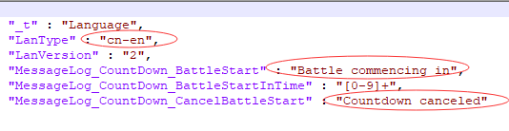
图中红圈分别为:
语言选项名称.
战斗开始的匹配语句.
战斗取消的匹配语句
- 通用:
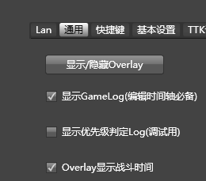

显示/隐藏Overlay就是控制悬浮窗的显示用的.
显示优先级判定log,这个一般用来调试Bug,除非你遇到问题了,然后我这边需要你开,否则不要开, 开了后会导致rb的日志文件体量爆炸.
Overlay显示战斗时间. 这个悬浮窗最下面一般显示本地时间,勾选后变成战斗时间. 精确到秒. 注意,因为刷新率的关系,可能刷新的不是那么及时.
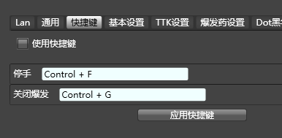

没啥好说的,就是悬浮窗上的停手和爆发是否用快捷键控制.如果想要使用快捷键,勾选第一个选项之后, 点一下停手或者关闭爆发后面的区域,然后按你想要的快捷键(支持组合键),接着点应用快捷键按钮即可.
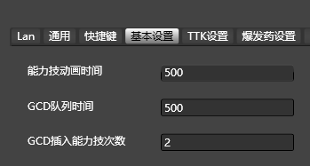

能力技动画时间: 一个能力技的预计后摇多大. 降为0也没事,就是会多加大点cpu消耗. 国际服高延迟的玩家建议把该项设置为0.
GCD队列时间: 下一个GCD使用什么技能,提前多久决策.配合提前决策模式使用.但是就算不开提前决策模式,也不要随意改这个值!!!!!
GCD插入能力技次数: 顾名思义, 除非延迟太高,不然就保持默认的2不变. 延迟太高了就改成1吧.
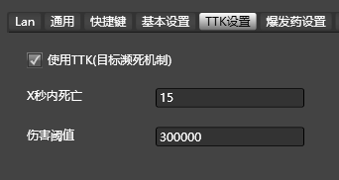

如果目标不是Boss,在它濒死的时候,一般的期望是不对它续毒/开爆发/团辅技能.默认设置是15秒内死亡就通过TTK判定,而且单次超过30W伤害的值(一般是LB),不加入到TTK的计算中. 如果你在打一些特殊增伤的副本(比如优雷卡),酌情调整.


修改设置后,点一下保存设置,否则你的修改下次启动后就还原成上一次的状态了.

诗人专属设置说明
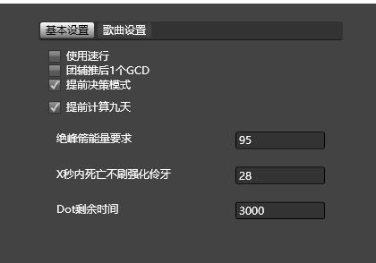

使用速行: 字面意思
团辅推后1个GCD: 默认循环和起手 都是猛者后等1个GCD就开双团辅,勾选了这个选项之后,会额外再推后一个GCD.
绝峰箭能量要求: 默认设置95,是为了防止溢出. 你可以酌情考虑如何设置. 没啥需求就不用改它.
X秒内死亡不刷强化伶牙: 意思是,如果此时上一次的伶牙俐齿不是强化的,这一次可以打强化的伶牙俐齿,但是目标的Dot剩余时间大于{24}秒,而且目标又会在{24秒}内死亡,那么这次伶牙俐齿就不刷新. 可以简单理解为 目标快死了,刷强化毒也会亏,就不刷了.
Dot剩余时间: 剩余多久就补毒.修改后建议多测试测试(推荐89亲信本),不同的网络状况有不同的合适值.
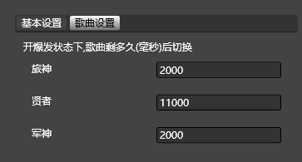

这个就是字面意思的切歌时间了(允许爆发时,注意可能因为能力技窗口时间导致最多延迟半秒), 如果当前是爆发关闭状态,就会全部打满45秒.

镰刀专属设置说明
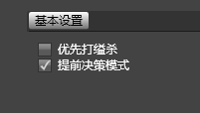

优先打缢杀: 类似于开场的暴食后,先打侧身位还是背身位的问题. 默认先打侧身位,勾选后先打背身位.

Overlay(悬浮窗)说明
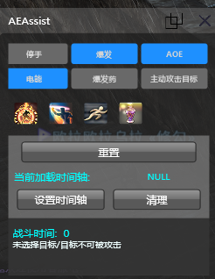

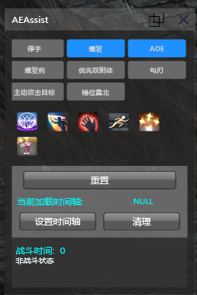
停手: 字面意思,取消选中当前目标,停手. 方便处理一些禁止行动,背对的机制.
关闭爆发:
对于诗人: 所有歌尽可能唱完整,即每个都尽量45秒. 然后不会主动使用旅神,猛者,90大招,战斗之声,纷乱这些技能.
正常情况下的歌曲轴是42 34 42. 可以在Rb面板->职业设置->诗人图标->歌曲设置里修改.
对于镰刀: 不会主动使用暴食,大丰收,神秘环等技能
爆发药: 控制是否使用爆发药, 如果关闭了, 起手倒计时的时候也不会使用.
目前可以在职业设置->对应职业图标中->选择爆发药
对于诗人来说,爆发药默认起手倒数1.5s用
对于镰刀来说,爆发药默认大丰收之前用, 如果大丰收没解锁,蓝条>50准备附体时用.
绝峰箭: 是否允许使用绝峰箭/爆破箭.
Dot: 是否允许使用Dot/伶牙俐齿
勾刃: 远距离时是否使用勾刃. 注意开场倒计时1.5秒的勾刃不算在内. (镰刀开场目前不会自动飞过去, 你可以手动控制飞不飞~或者提前开疾跑)
主动攻击目标: 默认情况是选中目标被任意单位吸引仇恨/小队倒计时结束. 开了这个后,就会主动攻击了.
错位真北: 如果接下来的身位不对,尝试使用真北补救.(不一定及时)
重置: 把上面这些选项,除了爆发药,都重置为默认值. (脱离战斗后会自动重置1次)
当前时间轴: 默认是无, 点击设置时间轴(会失去游戏窗口焦点),即可看到弹出一个json文件选择界面.之后选择一个合适的时间轴json文件加载即可.
时间轴json文件是通过时间轴导出工具 AETriggers.exe,从时间轴模板文件直接导出的.
你可以根据自己的想法来配置时间轴模板.
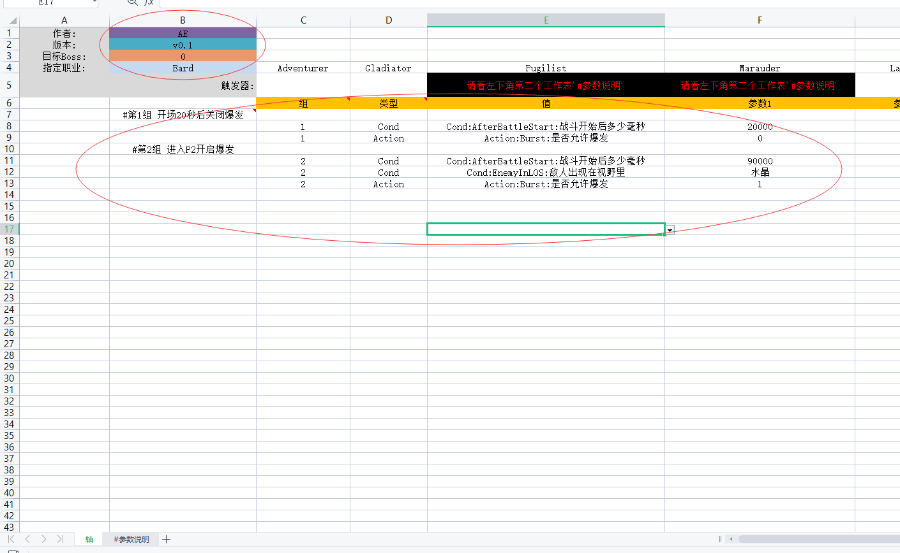
两个红圈的地方就是编辑区域了.
左上角的用来配置作者名,版本, 限定副本,职业(当前目前这两个限制还没任何作用,后续版本实现)
看一下表格的标注(格子右上角的红色箭头)基本就明白怎么配置了.
配置完成后,从群文件里下载对应最新版本的AE时间轴导出工具. 解压后运行文件夹内的exe即可

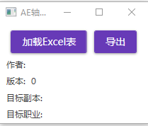
先点加载Excel表(表的名字不做任何限制),然后成功后,点导出.
导出的json文件名也不做任何限制.
清理: 把当前加载的时间轴清理掉.

6.常见问题和解决方案
Q: 什么时候会尝试开始攻击敌人?
A:
- 当你的目标被任意单位吸引仇恨时.比如T开怪了.
- 游戏内有人开了倒计时.可以在overlay上看到明显的提示:
- 激活了主动攻击目标
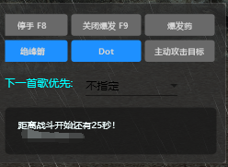
倒计时被中断的时候也会显示在这里.
Q: 我的配置被我自己修改乱了,怎么办?
A: 关掉RB,在RB安装目录/Settings/AEAssist下删除所有文件.重启即可恢复默认设置.
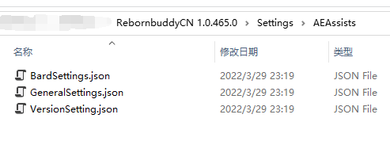
Q: 程序出现问题,导致rb闪退/崩溃/点登陆后没反应了怎么办
A: https://cn.buddyauth.com/User/Sessions
这个地址打开,如果没注册,用你自己的key对应的邮箱注册登录后,再点一次这个链接. 或者在网页上点 (打不开网页可以考虑挂梯子)
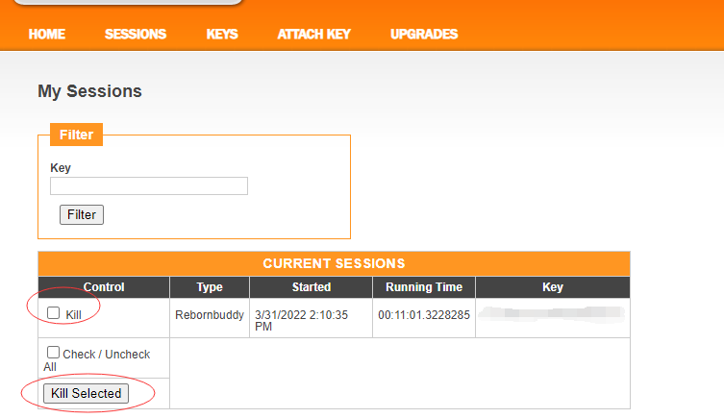
下面红圈处如果出现了一个可选项,先点kill,再点killed selected按钮,等待界面刷新,然后重登rb即可.

7.镰刀的一些设计和已知问题说明
总体而言,目前的镰刀细节程度仍然不够多,我玩的不是很久,理解不是很多.而且也只针对了90级的版本进行处理,低等级的没怎么尝试过.
然后因为是近战的原因,目前自动化程度没有诗人那么高,仍然需要自己关注接下来打什么身位,然后及时调整自己走位.
以下是几个需要你知道的设计:
- 90大招需要读条时间,相比于读条后锁定玩家移动,我认为检测当前玩家是否移动,决定是先打其他技能还是镰刀90大招更合适. 所以如果你喜欢到处移动,快要打90大招的时候,请停止移动.
- 起手倒数1.5秒的时候会读条勾刃,但是不会自动位移过去,你可以在读条中就准备私用位移,或者开疾跑走过去,看你自己喜好.
- 倒计时1.5秒的勾刃不受overlay中勾刃选项的控制,但是远离目标时是否使用勾刃则会被控制, 目前默认逻辑是远离优先打收获月,允许勾刃就再打勾刃, 至于符合条件时的90大招,在这种远离目标的情况下不考虑自动使用.

问题1: 镰刀转场期间不会自动读条播魂种. 这是因为我暂时没想好这个逻辑怎么处理,因为转场一旦停止移动,就立即准备使用播魂种,就太不符合人的行为了,如果检测原地停止移动多久再读条,也有点麻烦, 所以干脆自己先手动控制吧,后面等我自己多用镰刀后再决定怎么处理.

提前决策模式
开启后将以最大的可能性把gcd覆盖率提升到极限.这会比不勾选的时候略微改善GCD的丢失可能性.
默认情况下,不勾选,如果你的网络状况很好,可能100~200个GCD使用后才会丢1个GCD. 但是网络很差,比如>50ms,甚至>100ms,就要小心了. 可能50次GCD就会丢1次.
它的本质是提前0.3s就尝试锁定接下来要使用的技能.对于镰刀的大丰收来讲不太友好,推荐诗人机工无脑开, 镰刀可以多试试,再自己决定.

